ANALYTICKÁ ČÁST

STÁTNÍ ROZPOČTOVÉ VÝDAJE NA VÝZKUM A VÝVOJ

3.1 Základní údaje za Českou republiku
Ve schválené verzi státního rozpočtu na rok 2022 plánoval stát podpořit výzkum a vývoj částkou 48,3 mld. Kč, a to včetně předfinancování projektů hrazených z Evropských fondů. Z této plánované částky tvořily národní zdroje (bez předfinancování) 39,1 mld. Kč. Konečná podpora výzkumu a vývoje ze státního rozpočtu, a to včetně výdajů krytých příjmy ze zahraničních programů dosáhla podle Státního závěrečného účtu ČR za rok 2022 celkem 46,2 mld. Kč. Národní zdroje bez předfinancování zahraničních programů činily 38,6 mld. Kč.
Na základě výše uvedených údajů zpracovaných ČSÚ v rámci roční mezinárodní statistické úlohy Státní rozpočtové výdaje na výzkum a vývoj dosáhla celková přímá veřejná podpora VaV v Česku za rok 2022 částky 38,5 mld. Kč (ukazatel GBARD). Ve výše uvedené částce jsou zahrnuty i čerpané nespotřebované nároky na VaV z minulých let ve výši 2,1 mld. Kč. Naopak souhrnná částka dosud nevyužitých rozpočtovaných prostředků na VaV z roku 2022 a z předchozích let dosáhla k 1. 1. 2023 hodnoty 3,6 mld. Kč. Tato suma je k dispozici pro využití v dalších letech a není zahrnuta v ukazateli GBARD.
Upozornění: Veškeré, zde dále uvedené údaje o státních rozpočtových výdajích na VaV (ukazatel GBARD), pokud není uvedeno jinak, vycházejí z částek skutečně vynaložených v daném roce na VaV, tak jak byly uvedeny v Informačním systému výzkumu, vývoje a inovací pro daný rok upravené dle metodiky OECD. Pokud se jedná o financování VaV ze zdrojů EU, ukazatel GBARD zahrnuje pouze tzv. národní zdroje, tj. spolufinancování Strukturálních a investičních fondů EU ze státního rozpočtu ČR, ale nikoliv jejich předfinancování. V ukazateli GBARD nejsou zahrnuty ani částky ze státního rozpočtu určené na předfinancování podpory VaV z Národního plánu obnovy.
GRAF 3-1: Státní rozpočtové výdaje na VaV v ČR; 2010–2022
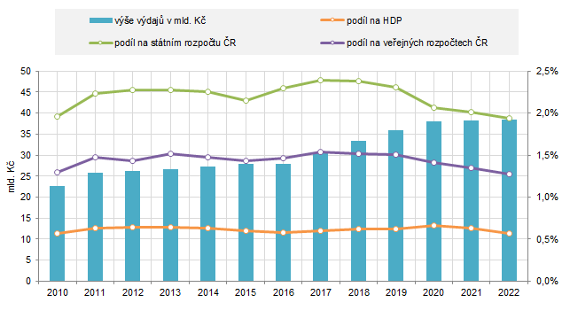
Zdroj: ÚV ČR - IS VVI, ČSÚ - Národní účty, MF – Státní rozpočet 2022, Eurostat
Ve srovnání s rokem 2021 vzrostla státní podpora VaV v ČR o 0,5 %, v absolutním vyjádření se jednalo o nárůst 0,2 mld. Kč. Stejný meziroční nárůst byl zaznamenán i v roce 2021. Jde tak druhý rok v řadě o jeden z nejnižších absolutních nárůstů od roku 2010, a to především v porovnání s výrazným navyšováním prostředků státu na tuto činnost v letech 2017 až 2020, kdy tyto výdaje rostly v průměru o 2,5 mld. Kč ročně, procentuálně o 8 %. Při zohlednění inflace došlo v roce 2022 meziročně již druhý rok v řadě k propadu financování výzkumu a vývoje ze státního rozpočtu. Ve srovnatelných (stálých) cenách, které eliminují inflační znehodnocení se výdaje státu na VaV v minulém roce propadaly přibližně na úroveň roku 2017.
Od roku 2010 včetně, tj. za posledních 13 let (2010 až 2022) šlo na VaV ze státního rozpočtu celkem 399 mld. Kč. Průměrné roční tempo růstu státních rozpočtových výdajů na VaV za posledních deset let (2013 až 2022) dosáhlo 4,1 %. Oproti přechozímu desetiletí kleslo průměrné roční tempo o polovinu.
V roce 2022 se státní rozpočtové výdaje na VaV (ukazatel GBARD) rovnaly 0,57 % hrubého domácího produktu (HDP) České republiky. Jedná se o nejnižší podíl od roku 2010. V roce 2021 dosáhl tento podíl hodnoty 0,63 %. Česko se tak nepřibližuje strategickému cíli 1 % těchto výdajů ve vztahu k velikosti naší ekonomiky.
Na celkových výdajích státního rozpočtu se státní rozpočtové výdaje na VaV v roce 2022 podílely 1,94 %. Podíl výzkumu a vývoje na celkových výdajích státního rozpočtu v Česku se snižuje pátým rokem v řadě, a to z nejvyšší hodnoty 2,40 % v roce 2017 na výše uvedených 1,94 % v roce minulém. Na veřejných rozpočtech celkem (podílový ukazatel používaný pro mezinárodní srovnání) se státní rozpočtové výdaje na VaV v Česku v minulém roce podílely 1,27 % - jde o nejnižší podíl od roku 2010.
TAB 3-1: Státní rozpočtové výdaje na VaV v ČR – základní podílové ukazatele
 | 2010 | 2013 | 2014 | 2015 | 2016 | 2017 | 2018 | 2019 | 2020 | 2021 | 2022
Podíl na HDP | 0,57% | 0,64% | 0,63% | 0,60% | 0,58% | 0,60% | 0,62% | 0,62% | 0,67% | 0,63% | 0,57%
Podíl na státním rozpočtu ČR | 1,95% | 2,28% | 2,25% | 2,15% | 2,29% | 2,40% | 2,38% | 2,31% | 2,07% | 2,01% | 1,94%
Podíl na veřejných rozpočtech ČR | 1,31% | 1,51% | 1,47% | 1,43% | 1,47% | 1,54% | 1,52% | 1,51% | 1,42% | 1,35% | 1,27%
Zdroj: ÚV ČR - IS VVI, ČSÚ - Národní účty, MF – Státní rozpočet 2022, Eurostat
V roce 2022 celkové výdaje na VaV (ukazatel GERD) v Česku meziročně vzrostly o 9,3 % na 133,3 mld. Kč. Státní rozpočet se v tomto roce podílel na financování výzkumu a vývoje v Česku (% GERD) z necelých 30 % - podrobněji viz graf č. 3-2. V letech 2013 až 2021 to bylo v průměru z jedné třetiny. Za meziročním nárůstem celkových výdajů na VaV o 11,4 mld. Kč na výše zmíněných 133,3 mld. Kč byl především výrazný nárůst financování VaV ze soukromých (podnikových) zdrojů, které meziročně vzrostly o 9 mld. Kč (12 %) na 85,6 mld. Kč v roce 2022.

3.2 Státní rozpočtové výdaje na VaV podle typu výdajů
Převážná část státní rozpočtové podpory VaV spadá do kategorie běžných (neinvestičních) výdajů. Jedná se zejména o mzdové (osobní) náklady na výzkumné a vývojové pracovníky a ostatní neinvestiční náklady, kam se řadí nákup materiálu, vybavení, energií, administrativní a ostatní režijní náklady přímo související s VaV. V roce 2022 bylo ze státního rozpočtu na běžné výdaje na VaV vynaloženo 36,5 mld. Kč, což odpovídá podílu 94,8 % z celkových státních rozpočtových výdajů na VaV. Tyto neinvestiční výdaje na VaV rostly především v letech 2016 až 2020, a to v souvislosti s růstem mzdových nákladů na výzkumné pracovníky na vysokých školách a ve veřejných výzkumných institucích.
Podíl kapitálových výdajů na GBARD dosáhl v minulém roce 5,2 %, což v absolutním vyjádření představuje rovné 2 mld. Kč. Jedná se o pořízení pozemků, budov a staveb včetně jejich technického zhodnocení pro potřeby prováděného VaV a dále nákup dlouhodobého hmotného a nehmotného majetku (tj. např. pořízení strojů, přístrojů, zařízení, softwaru a dalšího technického vybavení, zařízení a poznatků sloužícího k provádění VaV činnosti). Kapitálové výdaje úzce souvisí zejména s čerpáním unijních fondů a budováním výzkumné infrastruktury. Oproti předchozímu roku se v roce 2022 kapitálové výdaje na VaV financované ze státního rozpočtu snížily o pětinu, tj. v absolutním vyjádření o 0,5 mld. Kč. Nejvyšší podíl kapitálových výdajů na ukazateli GBARD, a to ve výši 12 %, byl zaznamenán v roce 2012, od kterého jsou data v tomto členění dostupná. Blíže viz graf 3-2 .
GRAF 3-2: Státní rozpočtové výdaje na VaV v ČR podle typu výdajů (mld. Kč; %); 2012–2022
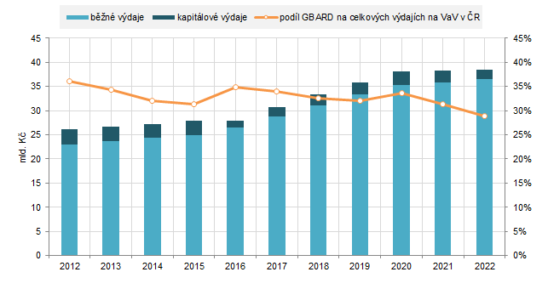Zdroj: ÚV ČR - IS VVI, MF – Státní rozpočet 2022, Statistické zjišťování o výzkumu a vývoji
V rámci jednotlivých rozpočtových kapitol podílejících se na financování VaV ze státního rozpočtu vykázalo nejvyšší podíl kapitálových výdajů na VaV Ministerstvo dopravy, a to 30,7 %. Následuje Akademie věd ČR (16,9 % z rozpočtu AV ČR), kde se jedná zejména o financování infrastruktury ústavů AV ČR, a dále Ministerstvo obrany (14,9 %). U Ministerstva průmyslu a obchodu podíl činil 5,5 %. Ministerstvo vnitra vynaložilo na kapitálové výdaje související s VaV 4,3 % z celkových výdajů na VaV, které v roce 2022 rozdělovalo. V případě resortu, který rozděluje na podporu výzkumu a vývoje nejvíce peněz – Ministerstvo školství, mládeže a tělovýchovy – dosáhl podíl kapitálových výdajů 2,8 %. Naopak téměř nulové kapitálové výdaje na VaV najdeme v rozpočtových kapitolách, které poskytují převážně účelovou podporu, jako jsou technologická a grantová agentura.

3.3 Státní rozpočtové výdaje na VaV podle formy financování
Odlišný pohled na státní rozpočtovou podporu VaV poskytuje členění podle formy této podpory ‒ na institucionální a účelovou. Výši jednotlivých forem financování ovlivňuje zejména čerpání prostředků z Operačních programů a investice do infrastruktury VaV. V posledních třech letech roste podíl institucionální podpory na úkor účelové.
V roce 2022 bylo ze státního rozpočtu formou institucionální podpory do VaV alokováno 21,8 mld. Kč a účelovou formou 16,7 mld. Kč. Institucionální podpora převýšila účelovou i v roce 2021, kdy rozdíl činil 2,3 mld. Kč. V roce 2022 účelová podpora VaV ze státního rozpočtu meziročně poklesla o 1,3 mld. Kč (-7,0 %), naopak institucionální vzrostla o 1,5 mld. Kč (+7,1 %). Nárůst institucionální podpory byl způsoben především nárůstem výdajů na dlouhodobý koncepční rozvoj výzkumných organizací z 15,7 mld. Kč v roce 2021 na 17,2 mld. Kč v roce 2022. Naopak účelová podpora poklesla především kvůli snížení spolufinancování projektů VaV hrazených z unijních fondů.
GRAF 3-3: Státní rozpočtové výdaje na VaV v ČR podle formy financování (mld. Kč); 2010–2022
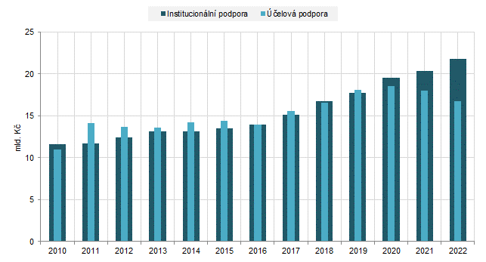
Zdroj: ÚV ČR - IS VVI
V roce 2022 dosáhlo spolufinancování projektů hrazených z Evropských strukturálních a investičních fondů (ESIF) určených na výzkum a vývoj ze státního rozpočtu 560 mil. Kč a podílelo se tak 1,5 % na státních rozpočtových výdajích na VaV. Oproti roku 2021 spolufinancování těchto projektů pokleslo o polovinu. Poplatky a příspěvky na mezinárodní spolupráci ve VaV, které jsou hrazeny formou institucionální podpory z rozpočtu Ministerstva školství, mládeže a tělovýchovy a Ministerstva obrany, dosáhly v roce 2022 celkem 1,5 mld. Kč.
V ČR patří dlouhodobě mezi největší poskytovatele institucionální podpory Ministerstvo školství, mládeže a tělovýchovy (dále MŠMT) a Akademie věd České republiky (dále AV ČR). V roce 2022 pocházelo ze zdrojů těchto dvou institucí 86 % všech institucionálních výdajů na VaV v Česku. Institucionální podpora ze strany MŠMT směřuje především do veřejných vysokých škol (rovných 10 mld. Kč v roce 2022). AV ČR rozdělila mezi své výzkumné ústavy 5,6 mld. Kč a dalších 1,5 mld. Kč bylo vyčleněno na financování infrastruktury AV ČR. Kromě dvou výše zmíněných subjektů poskytuje institucionální podporu vlastním výzkumným organizacím i Ministerstvo průmyslu a obchodu, Ministerstvo obrany, Ministerstvo vnitra, Ministerstvo zdravotnictví, Ministerstvo zemědělství, Ministerstvo kultury, Ministerstvo práce a sociálních věcí a Ministerstvo zahraničních věcí. Od roku 2017 také Ministerstvo dopravy a Ministerstvo životního prostředí. Pouze Grantová a Technologická agentura neposkytují žádnou institucionální podporu.
Účelová (projektová) podpora VaV byla v roce 2022 financována na území ČR prostřednictvím deseti rozpočtových kapitol. V minulosti bylo takových rozpočtových kapitol až 22. Nejvýznamnějším poskytovatelem této podpory byla v roce 2022 Technologická agentura ČR (dále TA ČR). Agentura byla založena primárně za účelem podpory aplikovaného výzkumu s důrazem na spolupráci mezi podniky, vysokými školami a veřejnými výzkumnými institucemi. Financování projektů například v programech „EPSILON“, „ZÉTA“ nebo „TREND“ je realizováno výhradně účelovou formou podpory. V roce 2022 poskytla TA ČR na účelovou podporu VaV celkem 5 mld. Kč, což odpovídalo rovným 30 % celkové účelové podpory poskytnuté na VaV v ČR v daném roce. Meziročně pokleslo účelové financování VaV z rozpočtu TA ČR v roce 2022 o 6,8 %, tj. téměř 400 mil. Kč. Hlavními příjemci účelové podpory od TA ČR byly podniky (2,1 mld. Kč) a veřejné vysoké školy (1,9 mld. Kč) – údaje za rok 2022.
Druhým nejvýznamnějším poskytovatelem účelové podpory v ČR byla v roce 2022 Grantová agentura ČR (dále jen GA ČR), která podporuje každoročně granty zaměřené zejména na základní výzkum. Finanční prostředky jsou poskytovány nejlepším projektům ze všech oborů vědy na základě veřejné soutěže ve výzkumu a vývoji. V roce 2022 rozdělila Grantová agentura na projekty VaV finanční prostředky ve výši 4,4 mld. Kč, což odpovídalo 26% podílu na účelovém veřejném financování VaV v ČR. V této rozpočtové kapitole došlo k meziročnímu nárůstu o 5,5 % (cca 200 mil. Kč).
Ministerstvo školství, mládeže a tělovýchovy (dále jen MŠMT) rozdělilo v roce 2022 účelové prostředky ve výši 3,7 mld. Kč. Jednalo se o čtvrtinu z celkových účelových státních rozpočtových výdajů na VaV v ČR. MŠMT poskytuje podporu na základní a aplikovaný VaV prováděný především na veřejných vysokých školách. Patří zde podle metodiky OECD uvedené ve Frascati manuálu i spolufinancování projektů hrazených z Evropských strukturálních a investičních fondů, a to ve výši 513 mil. Kč v roce 2022.
Ministerstvo zdravotnictví se zabývá podporou výzkumu v oblasti zdraví. V roce 2022 podpořilo VaV projekty celkovou částkou 1,2 mld. Kč. Hlavními příjemci podpory byly nemocnice (včetně fakultních) a veřejné vysoké školy. Ministerstvo ze svého rozpočtu spolufinancovalo i vybrané výzkumné projekty hrazené z Operačního programu výzkum, vývoj a vzdělávání. Jednalo se o 46,8 mil. Kč.
Ministerstvo průmyslu a obchodu (dále MPO) bylo nejvýznamnějším poskytovatelem účelové podpory v letech 2000 až 2011. V roce 2022 bylo, co do výše poskytované účelové podpory (759 mil. Kč), na pátém místě. Část aplikovaného výzkumu je nyní hrazena z rozpočtové kapitoly TA ČR. MPO podporuje především aplikovaný výzkum a experimentální vývoj. Financování projektů VaV probíhá zejména prostřednictvím programu TRIO. Hlavními příjemci účelové podpory MPO jsou soukromé národní podniky. V roce 2022 činil podíl MPO na celkovém účelovém financování VaV 4,5 %.

3.4 Státní rozpočtové výdaje na VaV podle poskytovatelů
Nejvýznamnějším poskytovatelem veřejné podpory VaV je dlouhodobě Ministerstvo školství, mládeže a tělovýchovy. Prostřednictvím rozpočtové kapitoly MŠMT bylo v roce 2022 do výzkumných a vývojových aktivit alokováno 15,2 mld. Kč, což odpovídá podílu 40 % z celkového objemu státních rozpočtových výdajů na VaV. Převážná většina těchto finančních prostředků (75 %) byla poskytnuta formou institucionální podpory (podrobněji viz předchozí kapitola). Největší část z rozpočtu MŠMT na VaV (11,4 mld. Kč, 75 %) byla určena na financování VaV prováděného na veřejných vysokých školách. Jde jak o institucionální podporu v rámci všeobecného rozvoje znalostí na vysokých školách (10 mld. Kč), tak i účelové financování (1,4 mld. Kč) jako je například podpora velkých infrastruktur pro VaV (755 mil. Kč) nebo spolufinancování projektů VaV v rámci Operačního programu výzkum, vývoj a vzdělávání a Operačního programu Jan Ámos Komenský. Meziročně financování VaV z rozpočtové kapitoly MŠMT vzrostlo v minulém roce o 1,8 %, v porovnání s rokem 2012 pak o 53 %.
MŠMT spolufinancuje a předfinancuje čerpání finančních prostředků z Evropských strukturálních a investičních fondů (ESIF). V rámci programového období 2014 až 2020 se jednalo o Operační program výzkum, vývoj a vzdělávání (OP VVV), jehož cílem bylo přispět k posunu ČR směrem k ekonomice založené na vzdělané, motivované a kreativní pracovní síle, na produkci kvalitních výsledků výzkumu a jejich využití pro zvýšení konkurenceschopnosti ČR. V roce 2022 dosáhlo spolufinancování VaV projektů z OP VVV ze státního rozpočtu 513 mil. Kč – jde o částku započítanou do státních rozpočtových výdajů na VaV.
GRAF 3-4: Státní rozpočtové výdaje na VaV v ČR podle poskytovatelů a formy podpory (mld. Kč; podíl na GBARD); 2022
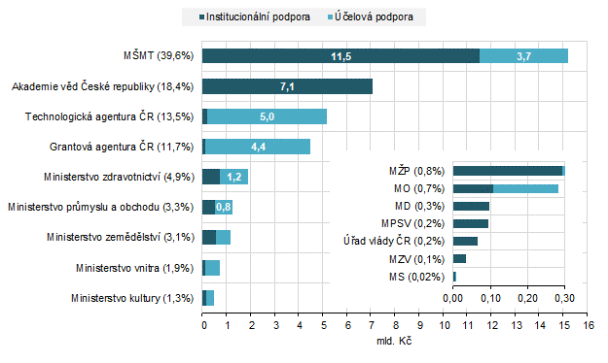Vysvětlivky: MŠMT (Ministerstvo školství, mládeže a tělovýchovy), MŽP (Ministerstvo životního prostředí), MO (Ministerstvo obrany), MD (Ministerstvo dopravy), MPSV (Ministerstvo práce a sociálních věcí), MZV (Ministerstvo zahraničních věcí), MS (Ministerstvo spravedlnosti)
Zdroj: ÚV ČR - IS VVI
Druhým nejvýznamnějším poskytovatelem veřejné podpory VaV byla Akademie věd ČR, která ze svého rozpočtu v roce 2022 podpořila výzkum a vývoj ve výši 7,1 mld. Kč. Celá tato částka byla formou institucionální podpory alokována výhradně v rámci ústavů AV ČR. Podíl na celkových státních rozpočtových výdajích na VaV činil 18,4 %. Meziročně financování VaV z rozpočtové kapitoly AV ČR vzrostlo v minulém roce o 2,2 %, v porovnání s rokem 2012 pak o 56 %.
Technologická agentura ČR se v posledních letech stala významným poskytovatelem státní rozpočtové podpory na VaV. V roce 2020 objemem rozdělovaných prostředků na podporu VaV předstihla Grantovou agenturu ČR. V roce 2022 hospodařila Technologická agentura s částkou 5,2 mld. Kč (včetně nákladů na vlastní činnost). Na projekty VaV rozdělila rovných 5 mld. Kč, přičemž dominantní část finančních prostředků směřovala na projekty aplikovaného výzkumu a také experimentálního vývoje. V rámci svého nejvýznamnějšího programu „TREND“ rozdělila veřejné finanční prostředky ve výši 1,7 mld. Kč. Podpora směřovala především do soukromých podniků a veřejných vysokých škol (shodně 1,9 mld. Kč).
Čtvrtou nejvýznamnější rozpočtovou kapitolou, z níž v Česku směřovaly peníze na výzkum a vývoj, byla Grantová agentura ČR, která, jak již bylo dříve zmíněno, v roce 2022 poskytla účelovou podporu grantovým projektům v hodnotě 4,4 mld. Kč. Včetně nákladů na vlastní činnost vydala na VaV celkem 4,5 mld. Kč. Tato částka představovala 12% podíl na celkových výdajích na VaV financovaných ze státního rozpočtu. Největšími příjemci podpory byly veřejné vysoké školy (2,3 mld. Kč) a veřejné výzkumné instituce (1,9 mld. Kč).
Ministerstvo zdravotnictví, v pořadí pátá nejvýznamnější rozpočtová kapitola co do objemu rozdělovaných finančních prostředků na VaV, podpořilo částkou 1,9 mld. Kč lékařský výzkum. Podíl na celkových výdajích na VaV financovaných ze státního rozpočtu dosáhl 4,9 %. Téměř dvě třetiny podpory (1,2 mld. Kč) připadlo nemocnicím, 812 mil. Kč pak nemocnicím fakultním. Veřejné vysoké školy získaly na provádění zdravotnického výzkumu částku 442 mil. Kč. Nevýznamnějším programem v gesci ministerstva je „Program na podporu zdravotnického aplikovaného výzkumu na léta 2020 – 2026“, v rámci kterého byla v roce 2022 rozdělena příjemcům podpora VaV ve výši 875 mil. Kč. Spolufinancování projektů VaV z Operačního programu výzkum, vývoj a vzdělávání činilo 46,8 mil. Kč.
Ministerstvo průmyslu a obchodu podpořilo částkou 1,3 mld. Kč převážně národní podnikatelské subjekty z řad malých a středních podniků provádějící průmyslový výzkum a vývoj. Nejvýznamnějším programem v gesci ministerstva byl program „The Country for the Future“. Výzkumné, vývojové a inovační projekty byly v rámci tohoto programu podpořeny v roce 2022 souhrnnou částkou 414 mil. Kč. Převážná část podpory VaV směřovala do soukromých podniků (847 mil. Kč), zejména pak soukromých národních podniků (766 mil. Kč). Veřejné podniky pak získaly 147 mil. Kč.
Poslední rozpočtovou kapitolou, která rozdělila na podporu VaV částku vyšší než jednu miliardu korun, bylo Ministerstvo zemědělství, které v roce 2022 vydalo na podporu zemědělského výzkumu 1,2 mld. Kč, stejně jako v roce 2021. Polovinu z uvedené částky získaly veřejné výzkumné instituce, soukromé podniky pak 297 mil. Kč a veřejné vysoké školy 224 mil. Kč.
Zbývající resorty podpořily VaV částkami nižšími než je jedna miliarda korun. Například v případě Ministerstva vnitra to bylo 0,7 mld. Kč. Ministerstvo obrany podpořilo výzkum a vývoj v oblasti obrany částkou 283 mil. Kč. Vůbec nejmenší podpora VaV šla v roce 2022 z rozpočtových kapitol Ministerstva spravedlnosti a Ministerstva zahraničních věci.

3.5 Státní rozpočtové výdaje na VaV podle příjemců
Nejvýznamnějšími příjemci státní podpory výzkumu a vývoje jsou dlouhodobě veřejné vysoké školy. V roce 2022 se veřejným vysokým školám podařilo získat ze státního rozpočtu na provádění svých VaV aktivit celkem 17,1 mld. Kč, což představuje na státních rozpočtových výdajích na VaV podíl 44,4 %. Z této částky byla více než polovina poskytnuta formou institucionální podpory (10 mld. Kč), zejména pak prostřednictvím podpory rozvoje výzkumných organizací a specifického vysokoškolského výzkumu. Dvě třetiny veřejné podpory VaV získaly veřejné vysoké školy od MŠMT. Částkou přesahující jednu miliardu korun poskytla ve formě účelové podpory Grantová agentura (2,3 mld. Kč) a Technologická agentura (1,9 mld. Kč).
V roce 2022 vzrostlo financování VaV prováděného na veřejných vysokých školách ze státního rozpočtu meziročně o 2,0 % (330 mil. Kč), v porovnání s rokem 2012, tj. za deset let, pak o 60 % (6 400 mil. Kč). Vysoké školy nadále jen v omezené míře využívají na financování svých výzkumných aktivit finanční prostředky získané v rámci smluvního výzkumu prováděného pro podniky. V roce 2022 takto získaly od podniků na VaV jednu miliardu korun, tj. cca 4 % z jejich celkových výdajů na tuto činnost. Jde o 17krát nižší částku než na VaV získaly ze státního rozpočtu. Naopak, v letech 2011 až 2015 a 2017 až 2021 byly veřejné vysoké školy významným příjemcem veřejné podpory ze zahraničí. Hlavní roli hrály Evropské strukturální a investiční fondy (ESIF) určené na výzkum a vývoj. Stát poskytl veřejným vysokým školám na spolufinancování VaV projektů v rámci ESIF v období 2011 až 2022 v souhrnu 8,6 mld. Kč.
GRAF 3-5: Státní rozpočtové výdaje na VaV v ČR podle příjemců a formy podpory (mld. Kč, podíl na GBARD); 2022
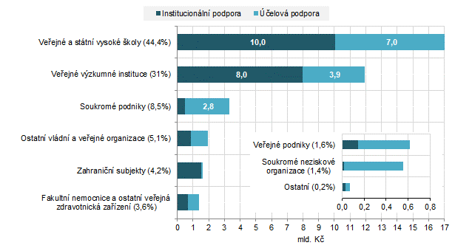
Zdroj: ÚV ČR - IS VVI
Další významnou skupinou příjemců byly veřejné výzkumné instituce, které v roce 2022 obdržely 31 % (11,9 mld. Kč) z celkových státních rozpočtových výdajů na VaV. I v jejich případě hraje institucionální forma financování (8 mld. Kč, 67 %) významnou roli. Ústavy Akademie věd ČR získaly na podporu VaV ze státního rozpočtu částku 10,5 mld. Kč. Meziročně došlo k poklesu financování VaV prováděného na veřejných výzkumných institucích ze státního rozpočtu o 2,3 % (cca 300 mil. Kč), v porovnání s rokem 2012, tj. za deset let, došlo k nárůstu o 59 % (4 400 mil. Kč).
Soukromým podnikům se podařilo na své aktivity VaV získat státní podporu ve výši 3,3 mld. Kč. V tomto případě dominuje účelová podpora (2,8 mld. Kč, 85 %). Převážnou část z celkové podpory VaV směřované soukromým podnikům (89 %; 2,9 mld. Kč) obdržely soukromé národní podniky. Zbytek (367 mil. Kč) získaly soukromé podniky pod zahraniční kontrolou. Podniky pod zahraniční kontrolou využívají více instrument nepřímé (daňové) podpory VaV. Stejně jako u veřejných výzkumných institucí i v případě soukromých podniků došlo meziročně k poklesu financování jejich VaV ze státního rozpočtu, a to o 12,6 % (cca 500 mil. Kč) a i v porovnání s rokem 2012, tj. za deset let, došlo k poklesu o 28 % (1 300 mil. Kč).
Veřejné podniky získaly na své výzkumné a vývojové činnosti státní podporu o objemu 613 mil. Kč, nejvíce z rozpočtové kapitoly Technologické agentury (211 mil. Kč), Ministerstva školství, mládeže a tělovýchovy (159 mil. Kč) a Ministerstva průmyslu a obchodu (147 mil. Kč).
Veřejná zdravotnická zařízení, zejména pak fakultní nemocnice, obdržely v roce 2022 na provádění lékařského výzkumu od státu podporu ve výši 1,3 mld. Kč, z toho právě polovina byla financována formou institucionální podpory. Dominantním zdrojem prostředků bylo Ministerstvo zdravotnictví, které podpořilo lékařský výzkum v těchto subjektech částkou 1,2 mld. Kč.
Ostatní vládní a veřejné organizace získaly pro provádění výzkumných aktivit rovné 2 mld. Kč (5,1 % z celkové veřejné rozpočtové podpory VaV). Více jak polovina prostředků byla přidělena těmto subjektům účelovou formou podpory. MŠMT podpořilo VaV v ostatních vládních a veřejných organizacích částkou 560 mil. Kč. Mezi ostatní vládní a veřejné organizace se řadí primárně resortní výzkumné organizace.
Zahraniční subjekty obdržely na podporu mezinárodní spolupráce s českými subjekty částku 1,6 mld. Kč. Jednalo se dominantně o institucionální formu podpory (příspěvky a poplatky).

3.6 Státní rozpočtové výdaje na VaV podle krajů
Z krajského pohledu se mezi nejdůležitější příjemce přímé veřejné podpory výzkumu a vývoje řadí kraje s vysokou koncentrací vysokých škol a veřejných výzkumných institucí. Zejména pak Praha a Jihomoravský kraj, potažmo Brno.
Pomyslnou roli centra českého výzkumu (měřeno alokací finančních prostředků veřejné podpory VaV) hraje hlavní město Praha, kde subjekty provádějící VaV získaly v roce 2022 ze státního rozpočtu 20,6 mld. Kč. Tato částka odpovídá 54% podílu celkových státních rozpočtových výdajů na VaV. Z hlediska formy financování zde převažovala institucionální podpora (12,1 mld. Kč; 59 %) nad účelovou (8,5 mld. Kč; 41 %), což je dáno koncentrací veřejných vysokých škol (získaly 7,8 mld. Kč) a ústavů Akademie věd ČR (8,8 mld. Kč).
GRAF 3-6: Státní rozpočtové výdaje na VaV podle krajů a formy podpory (mld. Kč; podíl na GBARD); 2022
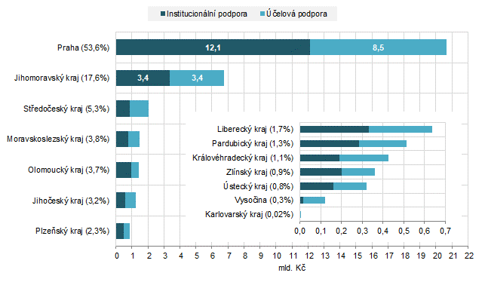
Zdroj: ÚV ČR - IS VVI
Subjekty provádějící VaV v Jihomoravském kraji obdržely ze státního rozpočtu 6,8 mld. Kč (17,8 % z celkových GBARD). V porovnání s Prahou se jedná o třetinový objem získaných prostředků.
Zajímavá je pozice Středočeského kraje s alokovanou částkou 2 mld. Kč. V tomto kraji sice nepůsobí žádná veřejná vysoká škola, ale adresně zde provádí výzkum a vývoj několik veřejných výzkumných institucí a center výzkumu a vývoje postavených z Evropských strukturálních a investičních fondů, do nichž směřovala více než polovina státních rozpočtových výdajů na VaV v tomto kraji (konkrétně 1,3 mld. Kč).
Pouze v dalších 3 krajích (Jihočeský, Moravskoslezský a Olomoucký) převýšila v roce 2022 státní rozpočtová podpora VaV hranici jedné miliardy Kč. Vůbec nejméně obdržely subjekty provádějící VaV v Karlovarském kraji (pouze 6 mil. Kč). Svou roli hraje infrastruktura VaV, tj. nízký počet subjektů provádějících VaV obecně a skutečnost, že v tomto kraji nepůsobí žádná veřejná vysoká škola ani veřejná výzkumná instituce.
V grafu není uvedena položka „Neurčeno“ ve výši 1,6 mld. Kč, kam se řadí částky, jimž nebylo možné přiřadit konkrétní subjekt dle klasifikace krajů (NUTS3) z důvodu, že příjemce byl ze zahraničí nebo jím byla soukromá fyzická osoba nebo se jednalo o blíže nespecifikovanou položku. V roce 2022 Ministerstvo školství, mládeže a tělovýchovy vydalo na podporu zapojení ČR do mezinárodního výzkumu celkem 1,5 mld. Kč ve formě příspěvků a poplatků.

3.7 Státní rozpočtové výdaje na VaV podle socioekonomických cílů

3.7.1 Úvod
Celková částka státem rozpočtovaných výdajů na výzkum a vývoj dosáhla v roce 2022 výše 38,5 mld. Kč. V této kapitole bude popsáno směřování těchto prostředků z hlediska socioekonomických cílů rozlišených dle klasifikace NABS, což je primárním cílem mezinárodní statistiky GBARD.
GRAF 3-7: Státní rozpočtové výdaje na VaV v ČR podle hlavních socioekonomických cílů klasifikace NABS v letech 2021 a 2022 (mld. Kč; podíl na GBARD v roce 2022)
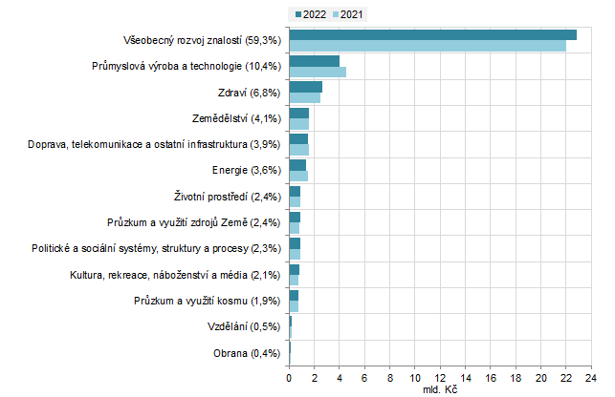
Zdroj: ÚV ČR - IS VVI
Téměř veškerá podpora VaV směřovala v roce 2022 do civilního výzkumu a vývoje (99,6 %). Na obranný výzkum a vývoj, který je financován výhradně z rozpočtové kapitoly Ministerstva obrany, stát vyčlenil pouze 0,4 % GBARD (168 mil. Kč). Až do roku 2010 se podíl pohyboval nad 2 procenty, pak začal setrvale klesat a počínaje rokem 2021 se pohybuje pod úrovní 1 procenta. Podrobněji budou jednotlivé socioekonomické cíle popsány dále.
Co se týká formy financování jednotlivých socioekonomických cílů, je důležité, kdo (jaká rozpočtová kapitola) daný cíl financuje a kdo je příjemcem přímé veřejné podpory VaV. Účelová forma financování VaV převládá u většiny socioekonomických cílů, kromě Všeobecného rozvoje znalostí (SEO 12+13), Průzkumu a využití kosmu (SEO 03) a Průzkumu a využití Země (SEO 01). Významný cíl SEO 06 – Průmyslová výroba a technologie je také z převážné části financován pomocí účelové podpory. Situaci v ostatních socioekonomických cílech ukazuje graf 3-8.
GRAF 3-8: Struktura státních rozpočtových výdajů na VaV v ČR podle hlavních socioekonomických cílů a formy podpory; 2022
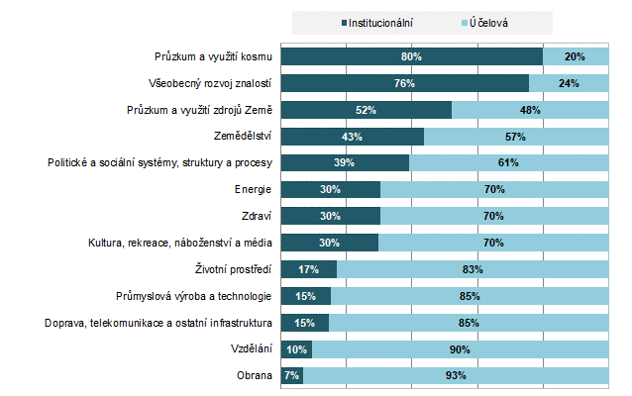
Zdroj: ÚV ČR - IS VVI

3.7.2 Všeobecný rozvoj znalostí (SEO 12 + SEO 13)
Více než polovina finančních prostředků vyčleněných ze státního rozpočtu na podporu výzkumu a vývoje byla určena na všeobecný rozvoj znalostí (SEO 12+13). Částka 22,8 mld. Kč, která byla v roce 2022 za tímto účelem rozdělena, představuje 59,3 % z celkových státních rozpočtových výdajů na VaV (GBARD) v ČR. Pro výzkumné činnosti klasifikované v rámci všeobecného rozvoje znalostí je charakteristické, že nemají jednoznačně stanovené oblasti výzkumu (nejsou u nich určeny cíle a priority). Převážně se jedná o podporu aktivit spadajících pod základní výzkum. Tím se zásadně odlišují např. od oblasti VaV průmyslové výroby a technologií podpořené Ministerstvem průmyslu a obchodu nebo zdravotnického výzkumu podpořeného Ministerstvem zdravotnictví.
V rámci všeobecného rozvoje znalostí bylo alokováno do výzkumu a vývoje financovaného z ostatních zdrojů na VaV (SEO 13) 12,8 mld. Kč. Na VaV na vysokých školách financovaného z institucionálních prostředků (SEO 12) směřovalo rovných 10 mld. Kč. Výzkum a vývoj financovaný z ostatních zdrojů na VaV se tak v roce 2022 podílel z jedné třetiny na celkových státních rozpočtových výdajích na VaV. V případě VaV na vysokých školách financovaného z institucionálních prostředků tento podíl činil 26,2 %.
Všeobecný rozvoj znalostí se dále člení podle vědních oblastí. Více než polovina státních rozpočtových výdajů na VaV směřovala v rámci všeobecného rozvoje znalostí do oblasti přírodních věd. Jednalo se o rovných 13 mld. Kč. Nejvýznamnějšími příjemci zde byli veřejné výzkumné instituce (6,1 mld. Kč, z toho institucionální podpora 4,3 mld. Kč) a vysoké školy (5,9 mld. Kč, z toho institucionální podpora 4 mld. Kč). Řádově méně (2,8 mld. Kč) směřovalo do oblasti výzkumu a vývoje prováděného v technických vědách. V tomto případě nejvyšší podporu na provádění VaV v technických vědách získaly vysoké školy (2,4 mld. Kč). Následují humanitní vědy (2,3 mld. Kč) a sociální vědy (2,1 mld. Kč). Nejméně státních rozpočtových prostředků na VaV v rámci všeobecného rozvoje znalostí směřovalo do lékařských věd (2 mld. Kč) a zemědělského výzkumu (571 mil. Kč). V případě lékařských a zemědělských věd se jedná o výzkum, který nebyl klasifikován do příslušných socioekonomických cílů (Zdraví, Zemědělství), protože nebyl financován příslušnými rozpočtovými kapitolami a svou povahou se jedná o mezní (mezioborový) výzkum.
GRAF 3-9: Státní rozpočtové výdaje na VaV v ČR na všeobecný rozvoj znalostí (SEO 12 +SEO 13) podle vědních oblastí a hlavních příjemců podpory; 2022 (mil. Kč; %*)
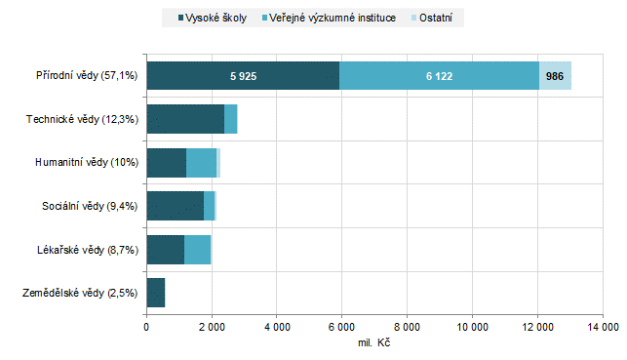
*Procentuální podíl dané vědní oblasti na celkových výdajích na VaV ze státního rozpočtu směřujících do všeobecného rozvoje znalostí (SEO 12 +SEO 13) celkem v roce 2022.
Zdroj: ÚV ČR - IS VVI
Z regionálního hlediska směřuje veřejná podpora všeobecného rozvoje znalostí především do Prahy a Brna (Jihomoravský kraj), kde se nacházejí velké univerzity a pracoviště AV, a dále do Olomouckého kraje. Ve všech uvedených krajích částka přesáhla hranici jedné miliardy korun. Subjekty provádějící VaV na území hlavního města získaly v rámci všeobecného rozvoje znalostí podporu ze státního rozpočtu ve výši 13,4 mld. Kč.

3.7.3 Průmyslová výroba a technologie (SEO 06)
Z jednoznačně specifikovaných cílů směřovala nejvyšší část veřejné podpory VaV do oblasti průmyslové výroby a technologií. Celkem byl výzkum a vývoj v oblasti průmyslové výroby podpořen částkou 4 mld. Kč odpovídající 10,4 % celkových státních rozpočtových prostředků na VaV. Započteme-li do veřejného financování VaV v této oblasti také investice do VaV v oblasti technických věd, které jsou podcílem Všeobecného rozvoje znalostí, vzrostou celkové výdaje na VaV v oblasti průmyslové výroby a technologie na částku 6,8 mld. Kč (17,7 % z celkových GBARD).
Jak již bylo řečeno, z hlediska formy veřejné podpory zde jednoznačně převažovalo účelové financování (85 %). Pro daný socioekonomický cíl jsou charakteristické činnosti spojené s aplikovaným výzkumem a experimentálním vývojem v oblasti průmyslové výroby a technologií.
Soukromé podniky v rámci tohoto socioekonomického cíle získaly více než polovinu prostředků, konkrétně 2,2 mld. Kč. V této kategorii byly dominantními příjemci soukromé národní podniky, kterým stát přispěl na provádění průmyslového výzkumu a vývoje částkou 1,9 mld. Kč. U soukromých zahraničních podniků to bylo řádově méně (290 mil. Kč). Na průmyslovém VaV, zejména pak ve spolupráci s podniky, se také podílely veřejné vysoké školy, které získaly 1,1 mld. Kč. U veřejných výzkumných institucí to bylo výrazně méně (284 mil. Kč).
GRAF 3-10: Státní rozpočtové výdaje na VaV v ČR směřující do oblasti průmyslové výroby a technologií (SEO 06) podle hlavních příjemců; 2022 (mil. Kč, %*)
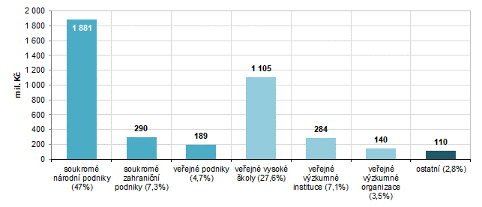
*Procentuální podíl dané skupiny příjemců na státních rozpočtových výdajích na VaV směřujících do průmyslové výroby a technologií v roce 2022.
Zdroj: ÚV ČR - IS VVI

3.7.4 Zdraví (SEO 07)
Významný objem veřejné podpory VaV v roce 2022 plynul do oblasti ochrany a zlepšování lidského zdraví. Jednalo se zejména o finanční prostředky z rozpočtu Ministerstva zdravotnictví. V souhrnu byly v oblasti související s výzkumem lidského zdraví rozděleny prostředky v celkové výši 2,6 mld. Kč, což odpovídá podílu 6,8 % z celkových státních rozpočtových výdajů na VaV.
Polovinu těchto prostředků získaly nemocnice (1,3 mld. Kč), zejména pak fakultní nemocnice (882 mil. Kč).
Formou účelové podpory bylo čerpáno 70 % (1,8 mld. Kč) podpory zdravotnického výzkumu. Formou institucionální podpory bylo přijato zbývajících 30 % prostředků (788 mil. Kč).
Jak již bylo řečeno, lékařský výzkum je také klasifikován v rámci dříve jmenovaných socioekonomických cílů. Započteme-li také lékařské vědy spadající do podcílů Všeobecného rozvoje znalostí, pak do výzkumu zdraví směřovalo v souhrnu 4,6 mld. Kč .
Z hlediska regionálního směřuje státní podpora zdravotnického výzkumu především do Prahy (1,4 mld. Kč) a Brna (635 mil. Kč), kde se nacházejí významná lékařská výzkumná pracoviště. V posledních letech roste význam zdravotnického výzkumu i v Středočeském kraji v těsném zázemí hlavního města, kde vznikla nová veřejná výzkumná centra financovaná primárně ze zdrojů EU. Nelze také opomenout Olomoucký kraj, kde se nacházejí významná lékařská pracoviště vysokých škol.

3.7.5 Zemědělství (SEO 08)
Se souhrnnou přidělenou veřejnou podporou VaV ve výši 1,6 mld. Kč v roce 2022 byl zemědělský výzkum čtvrtým nejpodporovanějším cílem. Z hlediska celkových státních rozpočtových výdajů na VaV směřovalo do oblasti zemědělského výzkumu 4,1 % prostředků.
Do oblasti zemědělského výzkumu je zařazen veškerý výzkum v oblasti zemědělství, lesnictví, rybářství a produkce potravin. Finanční prostředky jsou využívány k podpoře výzkumu umělých hnojiv, prostředků k hubení škůdců či pesticidů, veterinární medicíny, mechanizace zemědělství či jiných postupů zvyšování produktivity v zemědělství, lesnictví či rybářství. O podporu zemědělského výzkumu se stará zejména Ministerstvo zemědělství, které v roce 2022 podpořilo VaV v této oblasti částkou 1,2 mld. Kč.
Hlavními příjemci prostředků v tomto cíli byly veřejné výzkumné instituce (včetně AV ČR), do nichž směřovalo 788 mil. Kč. Dále podniky, které z těchto prostředků získaly 366 mil. Kč, a veřejné vysoké školy, mezi které bylo rozděleno 347 mil. Kč.
Započteme-li také zemědělské vědy spadající do všeobecného rozvoje znalostí (SEO 12+13), pak zemědělský výzkum byl podpořen částkou v souhrnu 2,1 mld. Kč.
Nejvíce státních rozpočtových výdajů na VaV směřovalo na podporu zemědělského výzkumu do Prahy (704 mil. Kč) a Brna (314 mil. Kč).

3.7.6 Doprava, telekomunikace a ostatní infrastruktura (SEO 04)
V pořadí dalším ze socioekonomických cílů, kam ze státního rozpočtu v roce 2022 směřovala na VaV více než miliarda, konkrétně 1,5 mld. Kč, byla oblast dopravy, telekomunikací a ostatní infrastruktury. Tento socioekonomický cíl sdružuje VaV v oblasti územního plánování, plánování a stavby budov, inženýrských a vodohospodářských staveb, telekomunikací, dopravy apod. Podíl tohoto cíle na celkových státních rozpočtových výdajích na VaV činil 3,9 %.
Příjemci podpory byly zejména veřejné vysoké školy (583 mil. Kč), soukromé neziskové organizace (372 mil. Kč) včetně sdružení starající se o páteřní síť českého internetu a veřejné výzkumné instituce (264 mil. Kč).
Z krajského pohledu směřovala nevyšší podpora VaV do Prahy, která z celkové částky v tomto cíli získala více než polovinu prostředků. Příjemci v Jihomoravském kraji obdrželi 359 mil. Kč, v Moravskoslezském kraji pak 157 mil. Kč. Zde téměř celá částka putovala do vysokých škol.

3.7.7 Energie (SEO 05)
Důležitou výzkumnou a vývojovou oblastí je socioekonomický cíl energie. Tento cíl sdružuje VaV zaměřený na výrobu, distribuci, uchovávání a racionální či efektivní využití veškerých forem energie. Výzkum spadající do této oblasti získal v roce 2022 veřejnou podporu v celkové výši 1,4 mld. Kč, což byla 3,6 % z celkových státních rozpočtových výdajů na VaV. Účelovou formou byla alokována převážná většina prostředků (952 mld. Kč; 70 %).
Podstatná část těchto prostředků v rámci cíle Energie směřovala do podniků (celkem 545 mil. Kč), zejména pak veřejných, které byly podpořeny částkou 320 mil. Kč. Dalších 352 mil. Kč bylo rozděleno mezi veřejné vysoké školy. Výzkum v oblasti energie prováděný ve veřejných výzkumných institucích byl podpořen rovnými 100 miliony Kč.
Podpora VaV v oblasti energie ze státního rozpočtu směřovala zejména do Prahy (335 mil. Kč) a Středočeského kraje (321 mil. Kč).

3.7.8 Ochrana životního prostředí (SEO 02)
V současné době nabývá výzkum v oblasti životního prostředí na důležitosti. Souvisí to s politickou iniciativou Evropské unie formulované v dokumentu Zelená dohoda pro Evropu. V roce 2022 byl výzkum ochrany životního prostředí podpořen ze státního rozpočtu souhrnnou částkou ve výši 931 mil. Kč, která odpovídá podílu 2,4 % celkových státních rozpočtových výdajů na VaV. Ve srovnání s rokem 2010 došlo k navýšení podpory o více než třetinu.
Tento cíl zahrnuje dle klasifikace NABS identifikaci a analýzu zdrojů a příčin znečišťování, analýzu znečišťujících látek a jejich dopadů na člověka, přírodu a životní prostředí, rozvoj měřících zařízení a monitorovacích systémů.
Převážná část této podpory byla poskytnuta formou podpory účelové (772 mil. Kč, 83 %). Vzhledem k tomu, že Ministerstvo životního prostředí není poskytovatelem účelové formy podpory VaV, jsou projekty zaměřené na ochranu životního prostředí financovány z programů jiných rozpočtových kapitol, zejména pak z rozpočtu Technologické agentury ČR a Grantové agentury ČR.
Hlavními příjemci prostředků v tomto cíli byly veřejné výzkumné instituce, do nichž směřovalo 390 mil. Kč, a veřejné vysoké školy, které získaly 344 mil. Kč.

3.7.9 Ostatní socioekonomické cíle
Na výzkumné aktivity související s průzkumem a využitím zdrojů Země (SEO 01) stát v roce 2022 vyčlenil 905 mil. Kč (2,4 % z celkových státních rozpočtových výdajů na VaV). Jedná se o oblast seskupující výzkum kůry a pláště, oceánů, atmosféry a jejich využití, meteorologický průzkum, hydrologii či výzkum klimatu.
Výzkum v této oblasti podpořila zejména Akademie věd ČR (313 mil. Kč) a Technologická agentura ČR (219 mil. Kč).
Nejvýznamnějšími příjemci veřejné podpory VaV v tomto cíli byly veřejné výzkumné instituce (515 mil. Kč) a veřejné výzkumné organizace (238 mil. Kč).
Výzkum v oblasti politických a sociálních systémů, struktur a procesů byl v roce 2022 podpořen ze státního rozpočtu částkou 898 mil. Kč. Na celkových státních rozpočtových výdajích na VaV se tento socioekonomický cíl podílel 2,3 %.
Jedná se zejména o výzkumné činnosti probíhající v úzkém kontaktu s poznatky v oblasti společenských a humanitních věd, tedy částečně se překrývají s obdobnými vědními oblastmi klasifikovanými ve všeobecném rozvoji znalostí.
Na financování výzkumu v tomto cíli se podílela zejména Technologická agentura ČR (260 mil. Kč) a Akademie věd ČR (165 mil. Kč). Ministerstvo školství, mládeže a tělovýchovy přispělo částkou 172 mil. Kč.
Hlavními příjemci prostředků v tomto cíli byly veřejné výzkumné instituce, do nichž směřovalo 354 mil. Kč, a veřejné vysoké školy, které obdržely 312 mil. Kč.
Výzkum v oblasti Kultury, rekreace, náboženství a médií byl podpořen ze státního rozpočtu částkou 806 mil. Kč (2,1 % z celkových státních rozpočtových výdajů na VaV). Spadá sem například i výzkum v oblasti digitalizace muzejních sbírek. Oproti roku 2020 byla navýšena veřejná podpora pro VaV v tomto cíli téměř trojnásobně. Souvisí to s podporou nově zřizované infrastruktury muzeí.
Průzkum a využití vesmíru (SEO 03) sdružující vesmírný výzkum a technologie pro civilní účely byl v roce 2022 podpořen částkou 725 mil. Kč, což odpovídá 1,9 % celkových státních rozpočtových výdajů na VaV. Více než polovina prostředků byla uhrazena formou institucionálních prostředků do zahraničí. Jednalo se zejména o příspěvek do Evropské kosmické agentury a Evropské organizace pro astronomický výzkum na jižní polokouli.
Nejméně z civilního výzkumu byly podpořeny výzkumné aktivity v rámci socioekonomického cíle Vzdělávání (205 mil. Kč; 0,5 % z celkových státních rozpočtových výdajů na VaV).
Do obranného výzkumu (SEO 13) směřovala v roce 2022 finanční podpora ve výši 168 mil. Kč (pouhé 0,4 % z celkových státních rozpočtových výdajů na VaV), která byla téměř v celé své výši přidělena prostřednictvím rozpočtu Ministerstva obrany. 70 mil. Kč (42 %) získaly veřejné podniky. Podíl vojenského výzkumu se dlouhodobě pohyboval na úrovni blízké 1 % z celkových státních rozpočtových výdajů na VaV. V roce 2021 podíl poprvé klesl pod jedno procento.

3.8 Státní rozpočtové výdaje na VaV v mezinárodním kontextu
Pro mezinárodní srovnání státních rozpočtových výdajů na VaV se kromě absolutní částky (např. v paritě kupní síly) používají i poměrové ukazatele. Nejběžnější z nich je podíl státních rozpočtových výdajů na VaV (GBARD) na hrubém domácím produktu (HDP).
GRAF 3-11: Státní rozpočtové výdaje na výzkum a vývoj v zemích EU a vybraných státech světa – jako podíl na hrubém domácím produktu (HDP) těchto zemí; 2011 a 2021
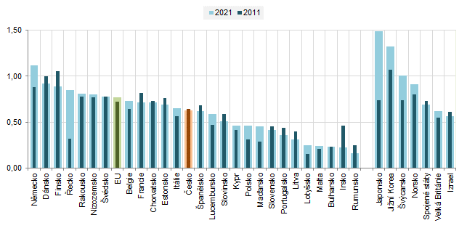
Zdroj: Eurostat a vlastní dopočty ČSÚ
V případě Česka činil v roce 2021 podíl státních rozpočtových výdajů na VaV na hrubém domácím produktu 0,63 %. Pomineme-li Estonsko, bylo na tom Česko s tímto podílem lépe než všechny bývalé státy východního bloku. Přesto výrazně zaostáváme za unijním průměrem, který v roce 2021 dosáhl 0,77 %. Pouze v případě Německa (1,12 %) přesáhl podíl hranici jednoho procenta HDP. Vysoké podíly státní rozpočtové podpory VaV na HDP ze zemí EU zaznamenaly v roce 2021 také severské země Dánsko (0,92 %) a Finsko (0,89 %). Na opačné straně žebříčku s nejnižším podílem bylo Rumunsko (0,25 %) a Irsko (0,22 %).
Podíl státních rozpočtových výdajů na VaV na HDP ve srovnání s rokem 2011 stoupl nejvíce v Řecku, a to o 0,53 procentního bodu, následován Německem (+0,24 p, b.), Maďarském (+0,16 p. b.) a Polskem (+0,15 p. b). Naopak nejvýraznější pokles byl zaznamenán v Irsku (-0,24 p. b.), Finsku (-0,16 p. b.) a Francii (-0,11 p. b.).
Ze zemí mimo EU dosáhlo v roce 2021 nejvyššího podílu ukazatele GBARD na HDP Japonsko (1,49 %). Hranci jedno procenta HDP překonaly také Jižní Korea (1,32 %) a Švýcarsko (1,01 %). V případě Spojených států byl podíl nižší (0,69 %) a nepřesáhl průměrnou hodnotu EU.
Pokud vztáhneme státní rozpočtové výdaje na VaV na jednoho obyvatele daného státu, pozice České republiky bude výrazně horší než v případě podílu GBARD na HDP. V Česku byly sice v roce 2021 státní rozpočtové výdaje na VaV na jednoho obyvatele (140 Eur) cca 2krát vyšší než v Polsku a na Slovensku, ale pořád téměř 2krát nižší než byl průměr za EU (230 Eur) a 3,5krát než v sousedním Německu.

V absolutním vyjádření investoval v roce 2021 německý stát do VaV 40,5 mld. Eur, tj. 36 %z celkových státních rozpočtových výdajů na VaV v zemích EU (111,4 mld. Eur). Ve druhé Francii byla investována necelé polovina (44 %; 17,7 mld. Eur) toho co v Německu. Státní rozpočtové výdaje na VaV těchto dvou zemí v souhrnu dosáhly více jak polovinu (52 %) celkových státních rozpočtových výdajů na VaV zemí EU. V Česku byly na VaV vynaloženy ze státního rozpočtu v přepočtu na Eura 1,5 miliardy, které se rovnaly 1,3 % celkových výdajů zemí EU27. Jde o více než dvojnásobnou částku v porovnání s Maďarskem a 3,7 krát více než šlo na VaV ze státního rozpočtu Slovenska.
Spojené státy v roce 2021 podpořily z veřejných prostředků výzkum a vývoj částkou 137 mld. EUR, což je o 23 % procent více než vynaložily země EU dohromady. Japonsko z veřejných prostředků financovalo VaV ve výši 63 mld. EUR. Jižní Korea podpořila z veřejných zdrojů VaV částkou 20,2 mld. EUR.
GRAF 3-12: Podíl státních rozpočtových výdajů na výzkum a vývoj v jednotlivých zemích EU na celkových státních rozpočtových výdajích na výzkum a vývoj EU; 2021
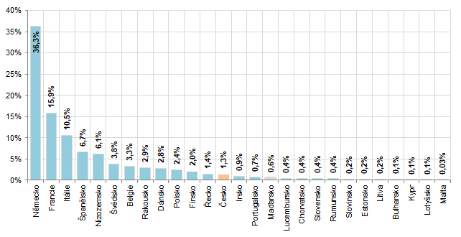
Zdroj: Eurostat a vlastní dopočty ČSÚ
Pokud srovnáme výdaje státu na celkových výdajích na VaV (ukazatel GERD), v roce 2021 se státní rozpočtové výdaje podílely z jedné třetiny na financování VaV v zemích EU. Stejný podíl byl dosažen i v případě Česka, v Německu to bylo 35 %. Z více jak poloviny se stát podílí na financování VaV na Kypru, v Chorvatsku, v Řecku nebo v Lucembursku. Naopak ve Švédsku, Belgii a v Irsku se GBARD podílí jen cca z jedné pětiny na celkových výdajích na VaV (ukazatel GERD) v těchto zemích.
V zemích EU směřuje největší část podpory do všeobecného rozvoje znalostí (SEO12 + SEO13). Jedná se převážně o základní výzkum prováděný vysokými školami nebo veřejnými výzkumnými institucemi. Výši podpory v těchto socioekonomických cílech ovlivňuje systém veřejné podpory VaV uplatňovaný v dané zemi. V roce 2021 byla v průměru EU alokována do všeobecného rozvoje znalostí více než polovina celkové státní rozpočtové podpory na VaV (konkrétně 54 %). V případě Česka tento podíl dosáhl 57 %. Mezi členskými zeměmi EU dosáhly vůbec nejvyššího podílu Polsko (90%) a Chorvatsko (87 %). Na opačném konci žebříčku zemí dle výše podílu se umístilo Maďarsko (24 %) a Řecko (37 %).
GRAF 3-13: Státní rozpočtové výdaje na výzkum a vývoj – Všeobecný rozvoj znalostí (SEO12+SEO13) v zemích EU a vybraných státech světa (% podíl na celkových GBARD); 2021
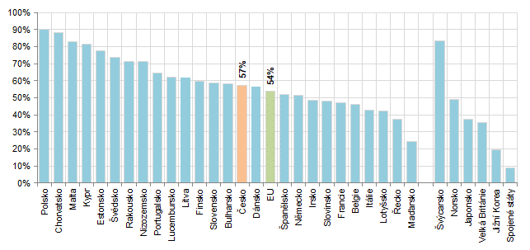
Zdroj: Eurostat a vlastní dopočty ČSÚ
Z mimoevropských zemí byl podíl státních rozpočtových výdajů na VaV směřovaný do všeobecného rozvoje znalostí velmi nízký ve Spojených státech (pouze 9 %), kde byl nejvíce podpořen výzkum a vývoj v oblasti obrany (47 %) a zdraví (28 %). Ve Spojených státech je veřejná podpora VaV organizována odlišně než v evropských zemích. Naproti tomu v Japonsku má veřejná podpora VaV na vysokých školách a ve veřejných institucích větší tradici než ve Spojených státech. Podíl výdajů na všeobecný rozvoj znalostí na celkových státních rozpočtových výdajích na VaV zde dosáhl 38 %. V Jižní Koreji to bylo téměř než polovinu méně (20 %).
GRAF 3-14: Státní rozpočtové výdaje na výzkum a vývoj ve vybraných zemích v mld. EUR; 2010–2021
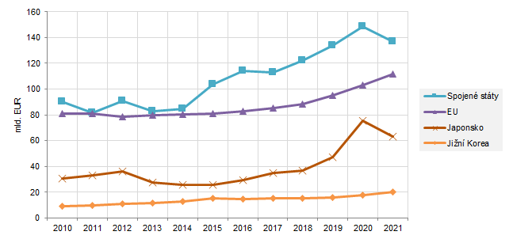
Zdroj: Eurostat a vlastní dopočty ČSÚ
Od roku 2010 státní rozpočtové výdaje na VaV v EU pomalu kontinuálně rostly, z 81,2 mld. EUR v roce 2010 na 111 mld. EUR v roce 2021. Ve Spojených státech byl nárůst výraznější, zejména pak od roku 2015, kdy se Spojené státy v podpoře VaV začaly vzdalovat Evropské unii. V roce 2021 ale nastal zlom a státní rozpočtové výdaje na VaV poklesly o 8 %. V Japonsku státní rozpočtové výdaje na VaV spíše stagnovaly s mírným kolísáním – střídáním nárůstů a poklesů, ale v roce 2020 skokově narostly o 61 %. Naopak v roce 2021 stejně jako v případě Spojených státu zaznamenaly výraznější pokles o 17 %. V Jižní Koreji po nárůstu v období 2010 až 2015 státní rozpočtové výdaje na VaV stagnují na úrovni 15 mld. EUR. V roce 2021 došlo ve srovnání s přechozím rokem k nárůstu výdajů o 12 % z 18 mld. EUR.
Mezi roky 2011 až 2021 vzrostly ve stálých cenách státní rozpočtové výdaje na VaV z Polsku a v Maďarsku 2,5krát, v Česku to bylo o 55 %, tj. stejně jako v průměru za země EU. Ze zemí mimo EU tyto výdaje státu ve srovnatelných cenách vzrostly v USA o 43 %, v Jižní Koreji o 84 %, ve Švýcarsku o 111 % a v Japonsku dokonce o 135 %.

https://www.isvavai.cz/
https://www.planobnovycr.cz/vyzkum-vyvoj-a-inovace
Z důvodu neexistence speciálního cenového indexu pro VaV byl pro výpočet ve stálých cenách použit deflátor HDP.
V Česku jde o ekvivalent ukazatele Celkové výdaje vládních institucí. Více zde: https://apl.czso.cz/pll/rocenka/rocenkavyber.gov_a?mylang=CZ
Podrobnější údaje o financování výzkumu a vývoje z jednotlivých zdrojů zjištěné v rámci Ročního zjišťování o výzkumu a vývoji VTR 5-01 naleznete na následujícím odkazu: https://www.czso.cz/csu/czso/statistika_vyzkumu_a_vyvoje
https://www.tacr.cz/programy-a-souteze/programy/
Program EPSILON se zaměřuje na podporu aplikovaného výzkumu a experimentálního vývoje zaměřených převážně na průmyslové technologie, jejichž výsledky mají rychlé uplatnění na trhu.
Program ZÉTA je zaměřen na podporu začínajících výzkumnic a výzkumníků v inovačních aktivitách a kultuře rovných příležitostí projektů.
https://www.mpo.cz/cz/podnikani/podpora-vyzkumu-a-vyvoje/
Blíže viz: https://opjak.cz/o-programu/ . V roce 2021 a 2022 nebyly spolufinancovány žádné VaV projekty.
Blíže viz: https://opvvv.msmt.cz/o-programu
Program TREND (2020–2027) má za cíl podpořit VaV projekty zaměřené na výrobní, digitální a kybernetické technologie. Garantem realizace Programu je Ministerstvo průmyslu a obchodu, poskytovatelem podpory je Technologická agentura České republiky. https://www.tacr.cz/program/program-trend/
https://www.mpo.cz/cz/podnikani/podpora-vyzkumu-a-vyvoje/
Včetně ústředí Akademie věd ČR, která má v Registru ekonomických subjektů atribut organizační složky státu.
Blíže viz: https://www.czso.cz/csu/czso/neprima-verejna-podpora-vyzkumu-a-vyvoje
Klasifikace NABS: Nomenklatura pro analýzu a srovnání vědeckých programů a rozpočtů (Eurostat). Nomenklatura byla původně Eurostatem vypracována již v roce 1969 a její pozdější verze byly několikrát revidovány (v letech 1975, 1983, 1992 a 2007). Socioekonomickým cílem se rozumí předem vymezená oblast výzkumu a vývoje, která se používá pro analytické účely při klasifikaci státních rozpočtových výdajů na VaV.
V případě SEO 12 – Všeobecný rozvoj znalostí na vysokých školách financovaný z institucionálních prostředků na VaV, kam spadá podpora dlouhodobého koncepčního rozvoje výzkumné organizace a specifického vysokoškolského výzkumu, je jedinou formu financování institucionální podpora VaV.
Především na AV ČR probíhá všeobecný rozvoj znalostí spadající sice do oblasti přírodních věd ovšem často s přesahem či využitím i do oblasti medicíny.
https://ec.europa.eu/info/strategy/priorities-2019-2024/european-green-deal_cs
Dřívější socioekonomický cíl NABS 1992 – Společenské struktury a vztahy byl revizí NABS 2007 rozdělen na tři samostatné socioekonomické cíle: Vzdělání (SEO 09), Kultura, rekreace, náboženství a média (SEO 10) a Politické a sociální systémy, struktury a procesy (SEO 11).
V prosinci 2023 Eurostat zveřejnil i předběžné údaje za rok 2022, které jsou uvedeny v tabulkové příloze.
Bez Velké Británie, která v roce 2021 vynaložila na podporu výzkumu a vývoje prostřednictvím státních rozpočtových výdajů na VaV částku 16,3 mld. EUR.

